中航软件全彩V5发送卡操作说明

第一步：打开软件，选择‘同步模式’。（后期在软件‘设置’----‘软件模式’中可重新选择）
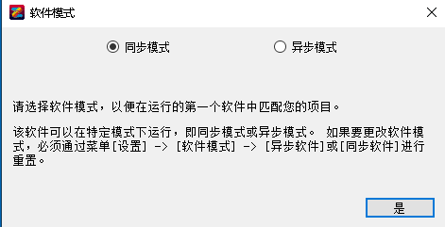

第二步：点击‘设置’——‘显示屏设置’。
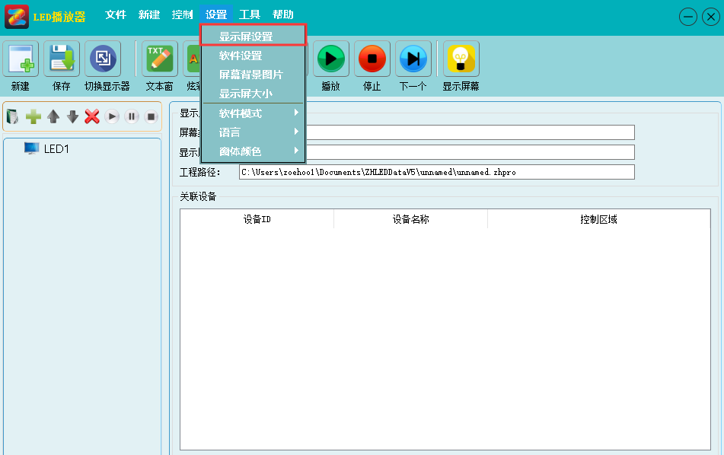

第三步：选择‘发送卡’，如已连接上会自动刷新；如图：显示红框内容的信息即为寻机成功。
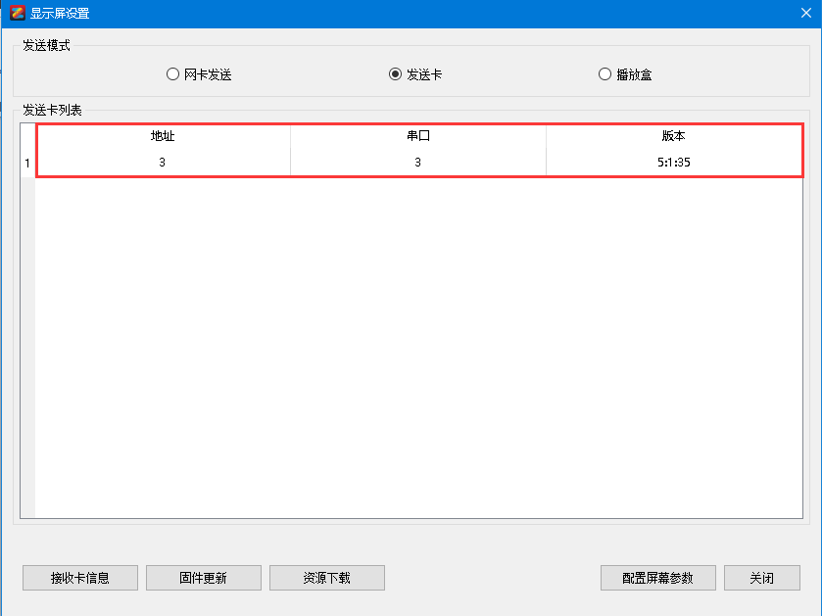

第四步：点击‘配置屏幕参数’，输入密码‘168’。
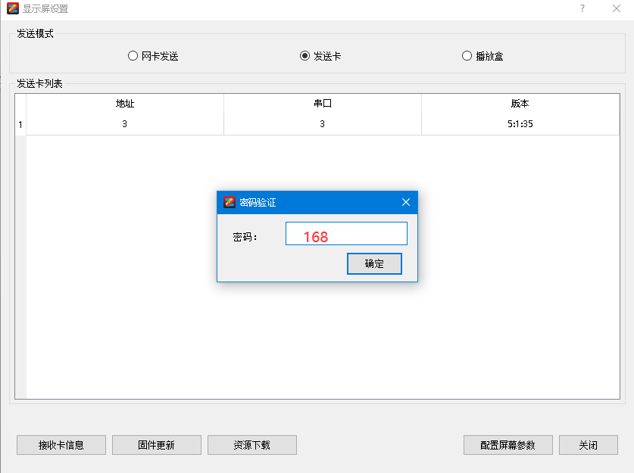
第五步：设置‘发送卡分辨率’，当LED屏幕分辨率小于电脑分辨率时，发送卡的分辨率就和电脑的分辨率保持一致；当LED屏幕分辨率大于电脑分辨率时，发送卡的分辨率就大于或等于LED屏幕分辨率即可。
在这里需要注意发送卡的带载限制：
一张发送卡最宽带载4096，最高带载3840；
（如果使用有视频处理器，发送卡分辨率和视频处理器输出分辨率一致即可，和电脑分辨率无关）。
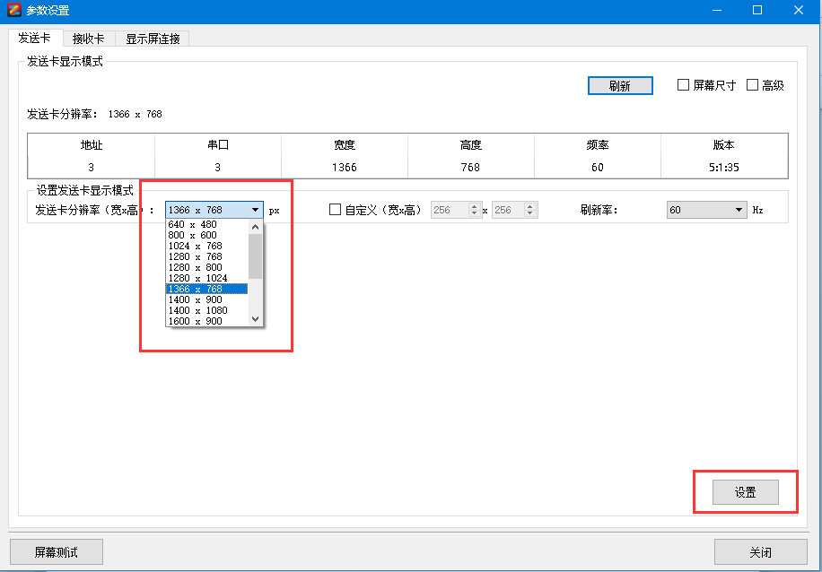

第六步：如果单元板信息已知，可直接用“从文件加载”的方式调试（也可使用“智能设置”），设置高度、宽度后点击“发送到硬件”、“保存到硬件”。
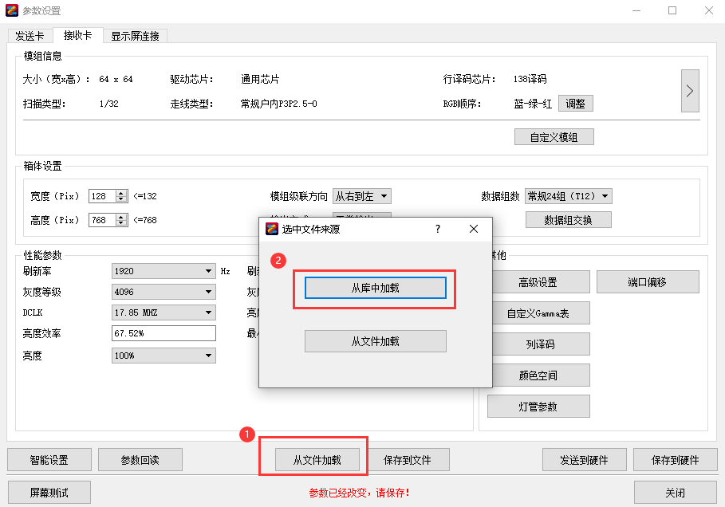

智能设置步骤：
点击左上角‘接收卡’，选择‘智能设置’。
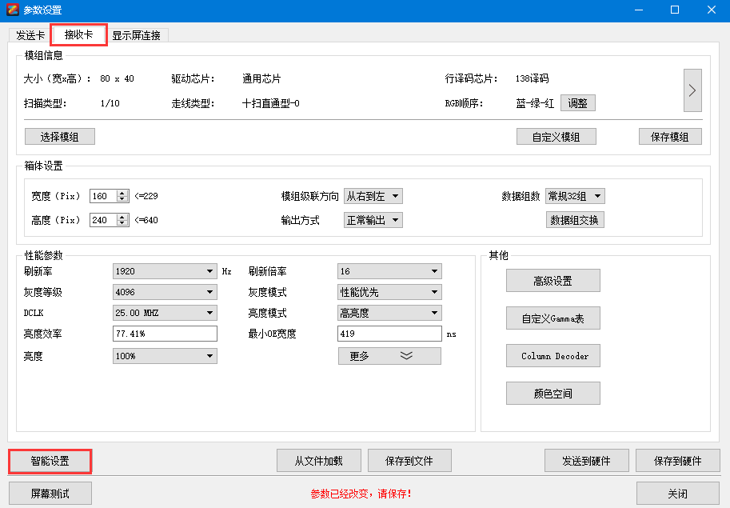

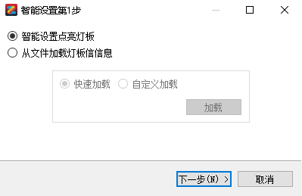

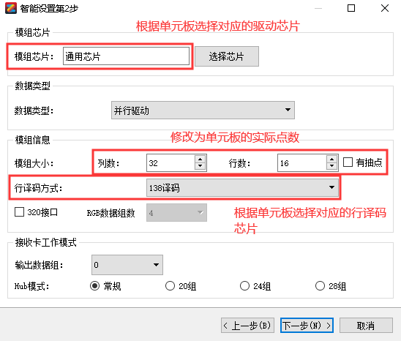

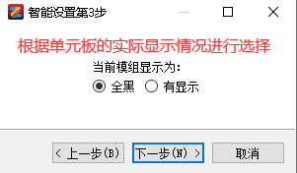

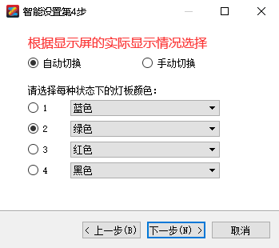

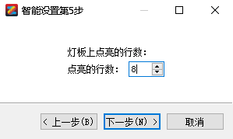

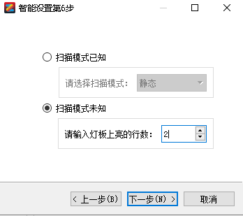

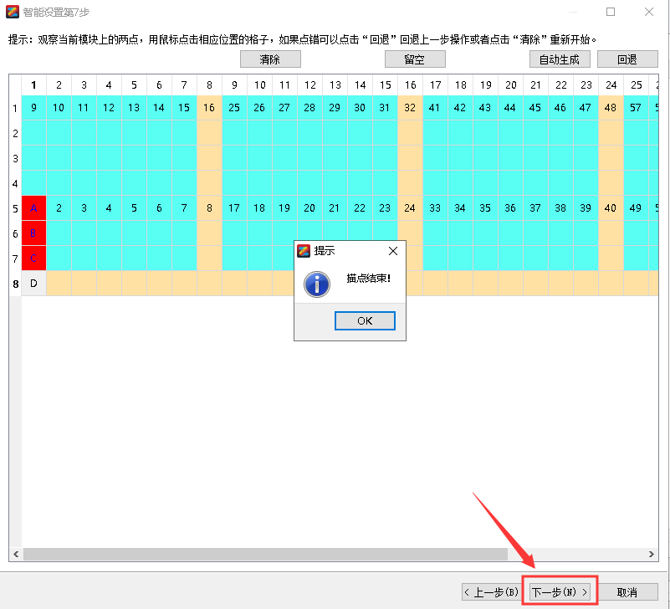
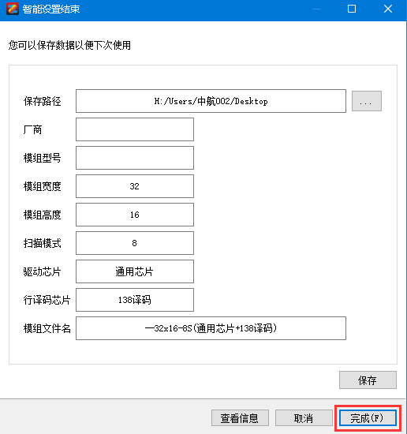

设置完成后，设置最大带载的接收卡‘高度’、‘宽度’。（如数字显示红色，根据提示微调对应参数）设置完成后点击右下角‘发送到硬件’、‘保存到硬件’。
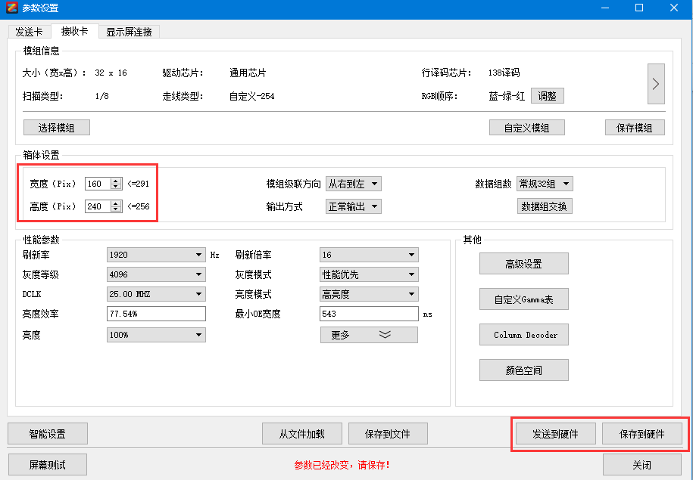

第七步：配置‘显示屏连接’，设置‘接收卡行数’、‘接收卡列数’、‘接收卡大小’后，连接网线顺序，在此处，只需记住一点，正面看LED屏和正面看电脑是一个方向，分清上下左右即可。配置完成以后，点击‘发送到硬件’、‘保存到硬件’。屏幕即可正常显示。
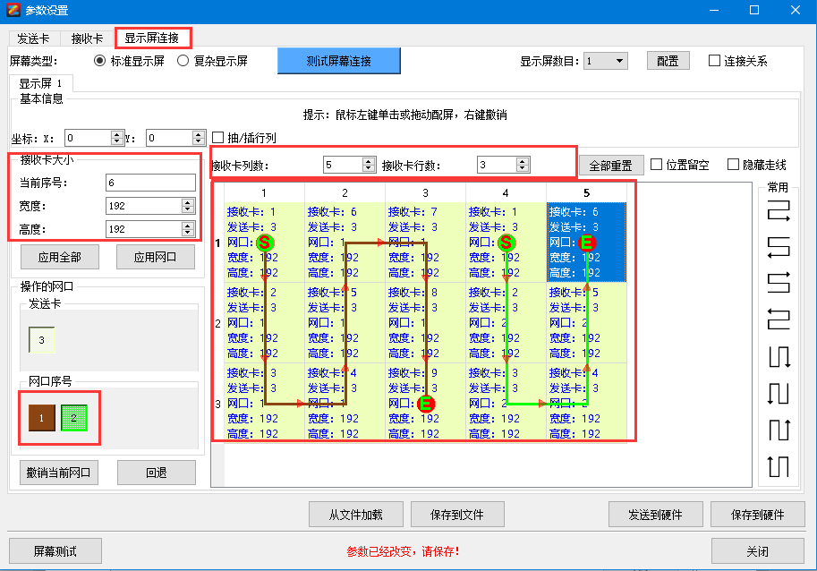
发送卡硬件接口简介

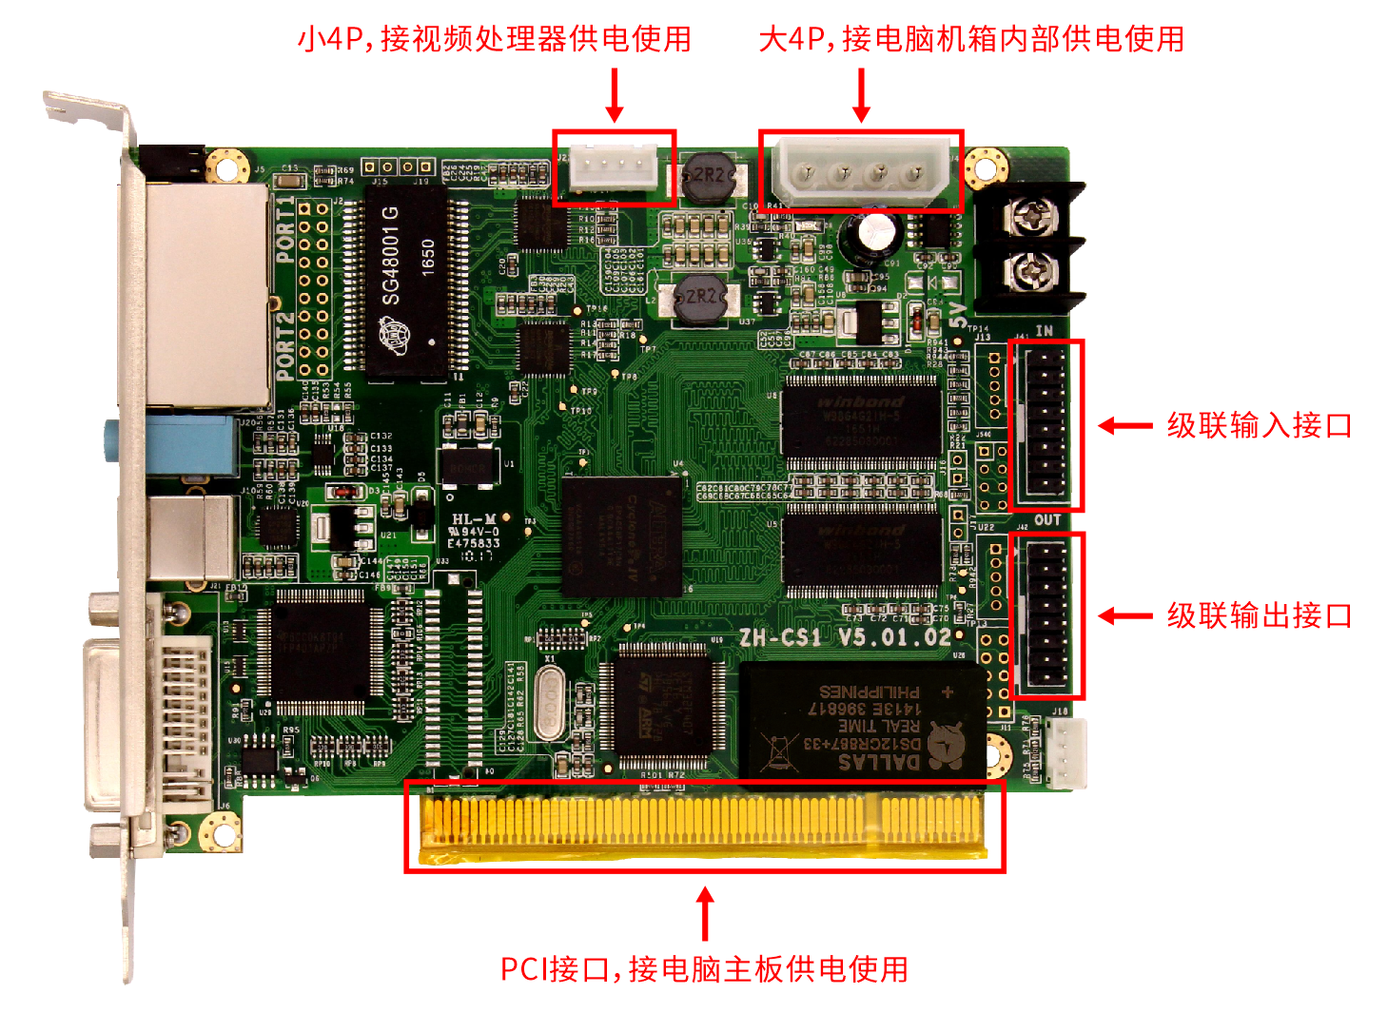
小4P | 接视频处理器供电使用
大4P | 接电脑机箱内部供电使用
级联输入接口 | 级联时接第二张发送卡的输入
级联输出接口 | 级联时接第一张发送卡的输出
PCI接口 | 安装台式电脑机箱里边PCI接口供电使用

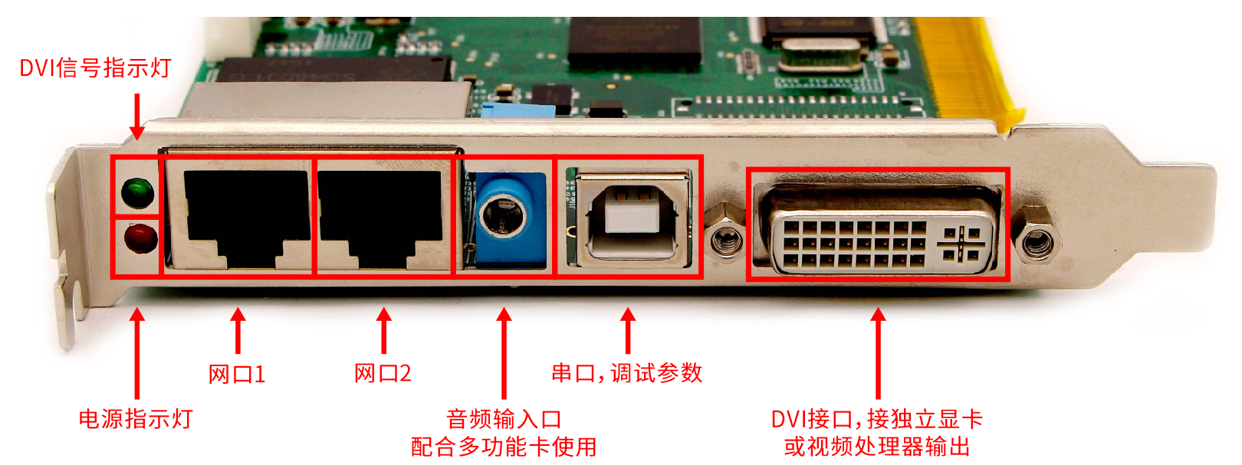
DVI接口 | 连接电脑独立显卡或者视频处理器DVI输出
USB串口 | 连接电脑，调试发送参数
音频输入口 | 配合多功能卡使用
网口1/网口2 | 连接接收卡
DVI信号指示灯/绿色 | DVI信号接通，绿灯快速闪烁
电源指示灯/红色 | 电源接通，红灯常亮

发送卡调试注意事项及常见问题
发送卡台式机安装：
直接将发送卡插进电脑主板PCI接口；将发送卡DVI接口连接至电脑显卡DVI接口或者HDMI接口（连接HDMI接口时需要HDMI转DVI转接线）。

电脑主板没有多余的PCI插槽来插发送卡怎么办？
直接将发送卡固定电脑机箱PCI挡板位置，用计算机大4P给发送卡供电；发送卡DVI接口连接至电脑显卡DVI接口或者HDMI接口（连接HDMI接口时需要HDMI转DVI转接线）。

发送卡视频处理器安装：
松掉DVI接口两个固定螺丝，去掉PCI挡板，小4p供电；
发送卡DVI接口连接视频处理器DVI输出；

常见问题：
一、台式机连接发送卡DVI接口后电脑显示器黑屏如何处理？
1、win7系统，按住win+p组合键，按向左方向键，敲回车即可切换。
Win10系统，按住win+p组合键，按向上方向键，敲回车即可切换。
XP系统，设置发送卡的分辨率为800*600，然后再插DVI线，切换复制模式。
2、重新插拔USB线时建议重新启动软件。
3、发送卡接入视频信号后，才可以与接收卡通信（只有发送卡有视频信号输入时，设置接收卡参数和显示屏连接才有效）。

二、如何设置多显示器的复制模式与扩展模式？
以win7为例，在电脑桌面空白区域右键—屏幕分辨率—多显示器，选择复制这些显示/扩展这些显示。
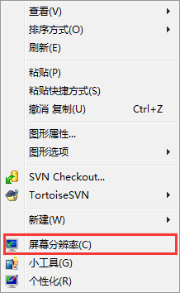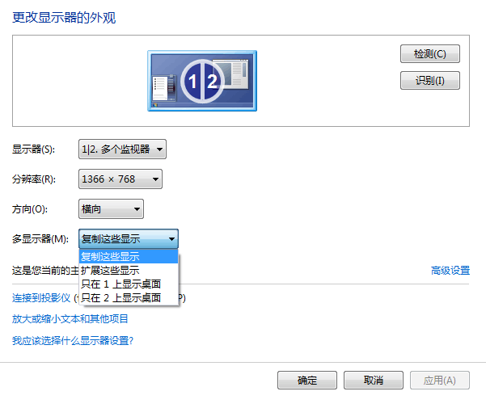

三、两张发送卡改坐标使用
1、首先，两张发送卡是肯定要用到视频处理器的，这里要注意一点就是视频处理器的输出是支持整屏的宽度、高度的。
2、其次，两张发送卡有两种调试方法：
第一种方法就是两张发送卡单独调试好，然后修改面对显示屏右边那张卡的两个网口的X坐标为第一张发送卡的宽度即可。单独调试的时候就按照单张发送卡的调试方法进行。
第二种方法用标准16P排线连接两张发送卡的级联接口，然后修改输出那张发送卡的地址，这样再寻机界面就可以看到两张发送卡了，这样需要注意三个点：
01、两张发送卡的分辨率需要分别设置，等于要点两次设置；在发送卡的界面只需要选择分辨率就可以了，别的选项不需要设置。
02、两张发送卡的分辨率必须要是一样的，原则就是大于等于显示屏的实际大小。
03、在显示屏连接界面，需要配置整屏所有的接收卡，因为两张发送卡是级联在一起的所以实际上是一个整屏，然后按照先选择发送卡，后选择网口，再配置连接这样一个顺序，把四条网线的顺序都排好，最后点击发送到硬件就可以了。
在这个过程中，用户可能会问坐标的问题，当两张发送卡用级联线连接起来的时候，所有网口的坐标都是软件去计算的，不用手动修改。

